分数四则混合运算

1.填空。(6分)
(1)计算2－×时，应该先算( )法，再算( )法。
(2)87×＝( )×＋( )×＝( )这里运用了乘法( )律。
2．先在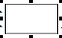里填上适当的数，再列出综合算式。(16分)
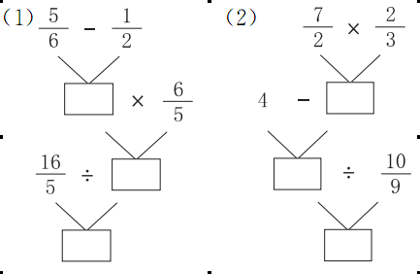
(1)综合算式_____________________________________________________
(2)综合算式_____________________________________________________
3．判断。(10分)
(1)54－54×＝0( )
(2)×5＋＝×6( )
(3)a与b的比是5∶4，a比b多。( )
(4)12÷－÷12＝0( )
(5)一根绳子剪去后，还剩下米。( )
4．计算，能简算的要简算。(20分)
＋÷ ×

3×＋4÷ ×24

54×＋45÷20＋

5．新中国成立60周年阅兵仪式中，有12个空中梯队，徒步方队比空中梯队多，徒步方队有多少个？(6分)

6．解方程。(16分)
x－x＝ x＋x＝33

x÷＝ ＋x＝

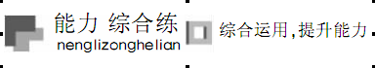
7.【生活情境题】苏州古典园林始于东晋，全盛时期多达200处，目前保留下来的只占，已对公众开放30处，还有多少处没有开放？(6分)

8．【生活情境题】截至2011年6月，我国共有41项文化遗址和自然景观列入《世界遗产名录》。其中文化遗产占，自然遗产占，其他遗产占。我国的文化遗产比自然遗产多多少项？(7分)
INCLUDEPICTURE "CS星仔10.TIF" \* MERGEFORMAT 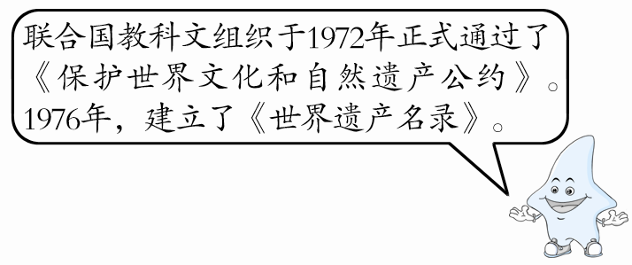

9．【综合运用题】吨糙米可碾成白米吨，照这样计算，要碾出22吨白米需要糙米多少吨？(7分)

10．【潜能开发题】在横线上填上适当的分数。(6分)
(1)2－÷________－＝0
(2)×÷＝

答案
1.分数四则混合运算
1.(1)乘 减
(2)86 1 3 分配
2．(1) 8 ÷[(－)×]＝8
(2) (4－×)÷＝
3．(1) (2)√ (3)√ (4) (5)
4. 3 8 5
5．12×＝14(个)
6．x＝2 x＝27 x＝ x＝
7．200×－30＝20(处)
8．41×＝18(项)
9.÷×22＝24(吨)
10．(1) (2)

